PROCEDURA CREAZIONE FEED

IL PATH PER LA GESTIONE DELLA CREAZIONE DEI FEED è:

_OHTER/_OTHER/FEED_XML

1. Crea il portale dalla pagina aggiungi portali
2. Nella pagina per l’ importazione di un csv di conversione scarica il template per le conversioni

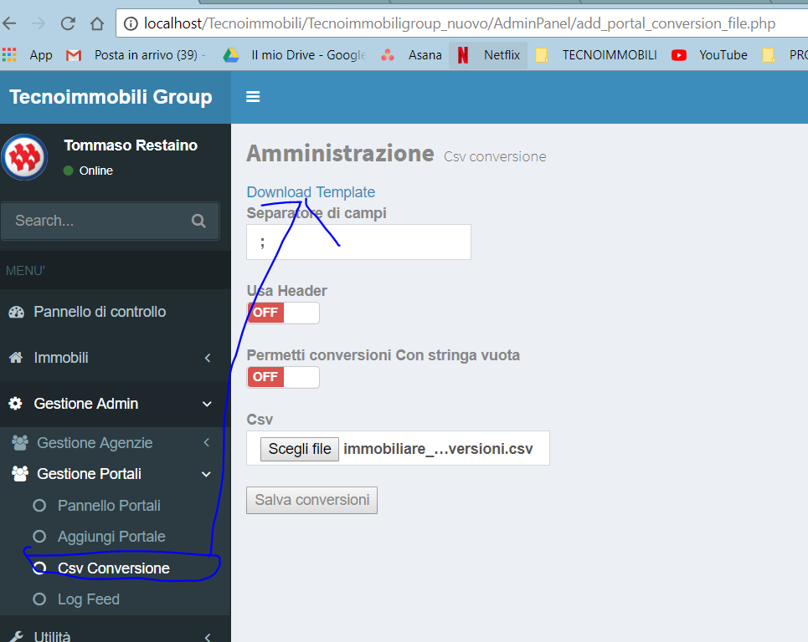

1. Compila le conversioni come spiegato nel paragrafo dedicato al convertitore
2. Carica il file csv generato dal convertitore sulla pagina delle conversioni.
3. Compila il template generico del feed(nomeportale.xml) e quello dei singoli immobili (nomeportale_items.xml) tenendo conto che **nomeportale** va sostituito con **il nome del portale inserito durante la creazione del portale,** nella crezione del template controlla quali placeholder sono già gestiti dalla classe *_OTHER/FEED_XML/Classes/FeedsClasses/Feed.php* (per controllare guarda quali replace vengono fatti, di solito un placeholder è racchiuso tra graffe e ha questo formato: {placeholder}.
4. Se necessiti di campi personalizzati puoi crearli nel template del feed e successivamente popolarli nella classe che creerai per la generazione del feed.
5. A questo punto potresti dover creare una classe derivante da Feed per la creazione del feed. Questo è necessario per qualsiasi informazione che deve variare rispetto al template di base gestito, quindi anche solo se la struttura dei tag immagini è diversa da quella gestita in feeds (da migliorare questo punto)
6. Creato il nuovo file potresti dover solo gestire la nuova struttura delle immagini piuttosto che diverse informazioni o ampliamento struttura xml come fatto per immobiliare.it, fai l’ **override** delle classi base per farlo( vedi esempi)
7. Ora è il momento di *generare il feed*, dal pannello di amministrazione vai sulla lista portali, seleziona il portale e vai nella **sezione feed** e fai genera feed , verrai rimandato a una pagina in cui vedrai l’ esito della generazione e se avrà successo verrà anche stampato il feed.
8. Ora potrai anche ricaricare la pagina del portale e cliccare sul pulsante visualizza feed che permetterà di visualizzarlo diretamente in formato xml.
9. { METTI QUA EVENTUALE GESTIONE DELL’ FTP)

## FILE EXCEL PER CONVERSIONI:

Foglio Convertitore:

il primo foglio per le conversioni serve solo a facilitare le conversioni massicce (es geografica) se nel documento del portale sono state intabellate in excel, basta compilare la Tabella **ORIGINALI** e quella **CONVERTITI** per avere i valori matchati con i risultati (a fondo della prima tabella).

Esistono 3 colonne valore (primo valore, secondo valore, terzo valore) perchè a volte è necessario convertire campi concatenati , ad esempio per le zone sarà necessario concatenare comune+zona perchè altrimenti rischieremo di convertire male una zona che si chiama uguale a un altra me è di diverso comune.

### Foglio Conversioni:

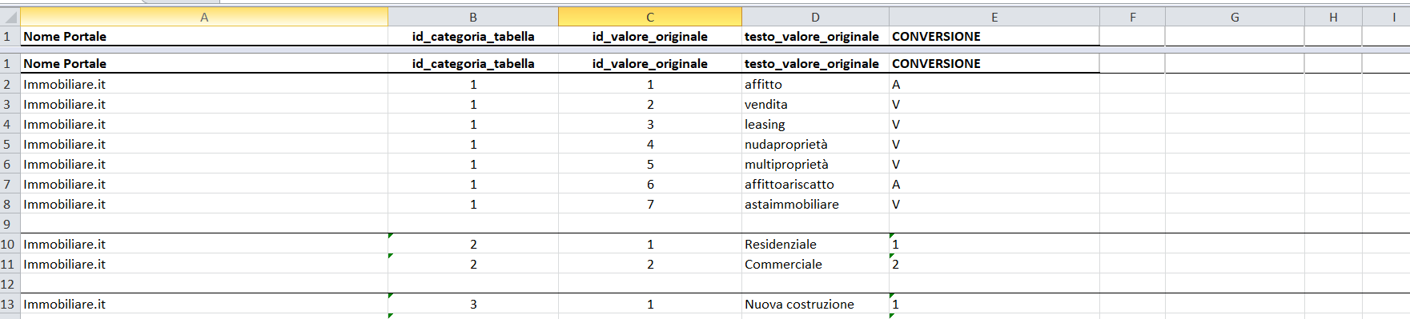

Qui vanno inserite le conversioni, a seguito la descrizione delle colonne:

**Nome Portale**

il nome del portale salvato su db (serve per fare il match quando daremo in pasto le conversioni al parser)

**id_categoria_tabella**

l’ id del tipo di tabella di cui si vuole convertire il valore. il foglio successivo a questo contiene gli id relativi alle tabelle.

**Id_valore_originale**

l’ id reale del valore da convertire (quello del db)

**testo_valore_originale**

il testo reale del valore da convertire (quello del db)

**conversione**

il testo convertito del campo

### Foglio Categorie tabelle

Per poter risalire alla tabella relativa al campo da convertire è necessario assegnargli un id, questo è già stato fatto e gli id sono reperibili in questo foglio.

### Fogli tabelle

Sono i fogli con tutti i dati delle tabelle principali da convertire.

Per comodità sono qui sull’ excel e non vengono presi da db ma se mai dovessero cambiare dei campi o dovessero aggiungersi dei campi questo va corretto anche in questi fogli.